17-182 Morooka MST-2200VDR резиногусеничный самосвал с полноповоротной платформой гп 11 тн для эксплуатации на бездорожье ёмкостью 3.97 м3, снаряженный вес 16 тн, Caterpillar C7.1 Tier 4F 249 лс, 12.8 км/час, Япония, США 2015/2018 г.
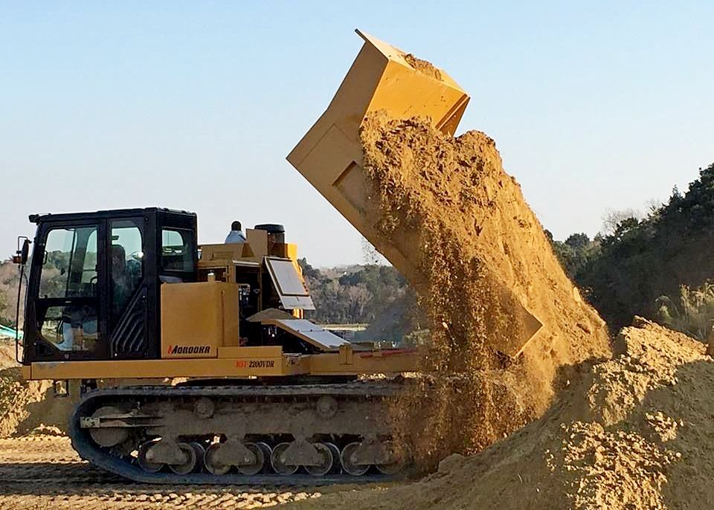

15.10.2015 г. Валерий Васильев
Самосвал на гусеницах? Такие машины, да еще с поворачивающимся кузовом, делает
японская Morooka Co., Ltd., представившая этой осенью очередную новинку.
В октябре японская компания Могоока Со. вывела на мировые рынки, в том числе и российский, новый гусеничный самосвал MST2200VDR, способный работать в самых суровых условиях, включая тундру, северные и арктические широты.
Машина отличается рядом оригинальных технических решений. Главное среди них -
поворачивающаяся относительно гусеничного шасси платформа, на которой размещены кабина, двигатель, часть агрегатов трансмиссии, топливный бак и самосвальный кузов. Такая конструкция обеспечивает работу самосвала в очень стесненных условиях, где нет возможности для разворота. По сравнению с предшественником новичок отличается усиленной ходовой частью. При снаряженной массе 16 т он транспортирует до 11 т груза. Самосвальный 3,5-кубовый кузов ковшового типа опрокидывается назад с помощью гидропривода на угол до 60°. Высокую проходимость по песку, снегу, влажному грунту или болоту обеспечивают высокий дорожный просвет (586 мм) и резиновые гусеницы шириной 800 мм каждая со стальными сердечниками внутри. Удельное давление на грунт с грузом не превышает 0,61 кгс/см2. Движители, разработанные совместно с фирмой Bridgestone, имеют ресурс 5 тыс. часов и повышают плавность хода, поэтому их опорные катки не имеют упругой подвески, а работают как балансиры.
В моторном отсеке - рядный 6-цилиндровый турбодизель Caterpillar С7.1 экологического стандарта Tier 4. Его рабочий объем - 7,2 л, мощность - 253 л.с. Топливный бак вмещает 300 л. Привод реализован посредством гидрообъемной трансмиссии: двигатель вращает гидронасос, который передает свою энергию гидромоторам, встроенным в ступицы ведущих звездочек, расположенных спереди. Подобная схема позволяет максимально экономно использовать полную мощность турбодизеля, обеспечивает бесступенчатое регулирование скорости и тягового усилия, а также облегчает управление. Максимальная скорость при высоких оборотах двигателя достигает 11 км/ч, при низких - 8 км/ч.
Могоока MST2200VDR оборудован просторной одноместной кабиной. Перед водителем расположены два рычага, с помощью которых он управляет движением вперед/назад и вправо/влево. Машина может разворачиваться на месте вокруг своей оси. Сиденье, снабженное индивидуальной подвеской, регулировками положения подушки и спинки, снижает утомляемость оператора, а кондиционер создает должный микроклимат. В состав оборудования включен информационный дисплей, на который выводятся данные о состоянии различных систем. Простота и удобство технического обслуживания достигаются благодаря легкому доступу к основным агрегатам и узлам двигателя, а также агрегатам трансмиссии.
За счет малого удельного давления на грунт, техника MOROOKA работает в песке, в снегу, в непролазной грязи, в трясине болота. Она легко передвигается по заболоченным рекам, по пустынной и горной местности.
Гусеничные машины MOROOKA широко используются:
- для обеспечения работ, транспортировки людей или грузов в условиях бездорожья, в том числе в Северных и Арктических широтах, в тундре и заболоченной местности;
- на строительстве трубопроводов и ЛЭП;
- для экологической реабилитации в труднодоступных регионах;
- для бурения скважин, установки столбов и свай;
- для транспортировки грунта при строительстве дамб и других видов работ.
Легкий доступ к основным агрегатам и узлам двигателю, гидравлическим насосам, трансмиссии позволяет обеспечить удобство их обслуживания.

МОДЕЛЬ MST-2200VDR
Габаритная длина | мм | 5 888
Габаритная ширина | мм | 2 980
Расстояние между центром натяжного колеса и центром звездочки | мм | 3 790
Минимальный дорожный просвет | мм | 586
Расстояние между передней частью транспортного средства и центром звездочки | мм | 630
Ширина колеи | мм | 2 180
Ширина гусеничного трака | мм | 800
Габаритная высота | мм | 3 177
Высота без кузова | мм | 3 150
Расстояние от земли до низа самосвального кузова | мм | 1 650
Высота самосвального кузова | мм | 550
Длина самосвального кузова | мм | 3 650
Ширина самосвального кузова | мм | 2 920
Максимальный угол подъема | градусов | 60
Масса (вес) транспортного средства | кг | 16 000
Грузоподъемность | кг | 11 000
Тип привода | Полностью гидравлический (гидростатическая трансмиссия)
Система переключения передач | Бесступенчатая
Скорость хода (при высоких оборотах) | км/ч | 0 – 11 км/ч
Скорость хода (при низких оборотах) | км/ч | 0 – 8 км/ч
Давление на грунт (без груза) | кПа {кг･с/см²} | 35,4{0,36}
Давление на грунт (с грузом) | кПа {кг･с/см²} | 59,8{0,61}
Модель двигателя | Caterpillar C7.1 Tier4
Тип двигателя | С водяным охлаждением, 4- тактный, рядный, прямого впрыска, с турбонаддувом, промежуточный охладитель надувочного воздуха
Число цилиндров – диаметр x длина хода | мм | 6 – 105 x 135
Рабочий объем | литров | 7
Номинальная мощность/частота вращения двигателя | кВт/мин.-1 | 186/2,200
Топливо | Дизельное
Объем топливного бака | литров | 300

Morooka USA Ashland, Virginia
США ПОСТРОИЛИ MOROOKA MST2200VDR ДОБАВЛЯЕТ ВРАЩЕНИЕ СТРУКТУРЫ 360 ГРАДУСОВ ВЕРХНЕЕ, УЛУЧШАЕТ ТОЧНОСТЬ СТОРОН-СБРОСА

США построили Morooka MST2200VDR совмещает общее назначение модели несущей следа Северной Америки верхн-продавая резиновой с верхней структурой которая вращает полные 360 градусов, позволяющ вам поставить вашу нагрузку и возвратить без закручивать undercarriage. Эта особенность делает возможным легк-в / легкий-вне проводить маневр в плотных Космосах даже когда нося максимальную нагрузку больше чем 12 тонн. Он также обеспечивает точность сторон-сброса на-цели, позволяющ вашему оператору депозировать порчу точно где она необходима.
MST2200VDR оснащен системой отопления и кондиционирования воздуха ROPS-сертифицированной кабиной, резервной камерой, дисплеем видеоинформации, дистанционным зеркалом и простым в использовании джойстиком.
Ваша новая несущая следа резины MST2200VDR придет сразу от фабрики с кроватью сброса легк-подачи или планшетной. (Если вы предпочитаете модель без вращающейся структуры, см. страницу MST2200VD. Если вам требуется меньшая платформа, см. серию MST1500. Дополнительную информацию о конкретных приложениях см. Также на вкладке "обслуживаемые отрасли".)MST2200VDR литературы
Гидростатическая трансмиссия
Резиновые гусеницы-быстрее, чем стальные гусеницы, с более низким давлением на грунт
Прочный, мощный кот® С7.1 250 л. с. окончательной двигателя Т4
Простота обслуживания
Лучший дилер отрасли, запчасти и сервисная сеть
Гарантия 1 год / 1000 часов
Оператор-содружественные и безопасные сень/кабина ROPS
Смогите быть изготовлено к вашим спецификациям по запросу-вызовите для деталей

Morooka Dimensions | 2200VDR
Full Length | 5,995 mm / 19' 8"
Full Width | 2,946 mm / 9' 8"
Height | 3,100 mm / 10' 2"
Min. Ground Clearance | 533 mm / 21"
Gauge | 2,032 mm / 6' 8"
Track Width | 800 mm / 33"
Length of Dump Bed | 3,277 mm / 10' 9"
Width of Dump Bed | 2,896 mm / 9' 6"
Machine Weight | 16,033 kg / 35,273 lbs.
Morooka Dimensions | 2200VDR
Fuel Cap. (gal.) | 246 liters / 65 gal.
Engine Mfg. / Model | CATERPILLAR® 7.1
Horse Power | 250
Transmission | HST
Maximum Load | 11,000 kg / 24,255 lbs.
Travel Speed (Low - High) | 12.8 kph / 8 mph
Ground Pressure (empty) | 3.5 psi
Ground Pressure (loaded) | 6.2 psi
Height of Bed at Full Dump | 5,474 mm / 17' 11.5”

MODEL | MST-1000VDR | MST-1500VD | MST-1500VDR | MST-2200VD | MST-2200VDR | MST-3000VD
Machine Weight | 9,140(20,150) | 9,200(20,280) | 11,800 (26,015) | 13,500 (29,760) | 16,000 (35,270) | 17,500 (38,580)
Max. Payload | 5,500(12,125) | 7,000 (13,890) | 7,000 (13,890) | 11,000 (24,250) | 11,000 (24,250) | 15,000 (33,060)
Speed1 Low | 6.7(4.0) | 7.6 (4.7) | 6.1 (3.7) | 8.0 (5.0) | 8.0 (5.0) | 8.0 (5.0)
Speed2 High | 9.6(6.0) | 11.0 (6.8) | 9.6 (6.0) | 11.0 (6.8) | 10.0 (6.2) | 11.0 (6.8)
Engine Output/rpm | 124/ 2,200 | 225/2,200 | 225/2,200 | 249/2,200 | 249/2,200 | 325/2,200

